
Fiche infos – Tiques, moustiques et infections
C’est quoi le paludisme ?

C’est quoi le paludisme ?

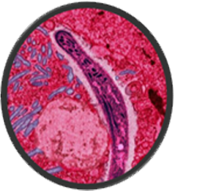
Photographie au microscope électronique d’un parasite Plasmodium migrant à travers le cytoplasme d’une cellule intestinale de moustique. Image Wikimedia.
Le paludisme, également connu sous le nom de Malaria, est une maladie qui est due à un parasite du sang appelé Plasmodium spp qui vit dans des régions tropicales. Un parasite est un organisme qui vit aux dépens d’un hôte et qui se nourrit à partir de l’hôte. Les parasites peuvent causer des infections chez l’homme. Les Plasmodiums sont des parasites transmis par des piqûres de moustiques femelles appelés Anophèles qui ont besoin de sang pour pondre et qui piquent principalement la nuit ou en soirée. Ces moustiques sont surtout présents dans certaines régions des pays tropicaux car ils ont besoin de chaleur et d’eau ; autrefois il y avait du paludisme en Europe, mais il a été éliminé.

Il existe différents types de Plasmodium, dont la gravité est différente. L’infection à Plasmodium falciparum peut être mortelle tandis que celles à Plasmodium vivax et ovale peuvent provoquer des rechutes plusieurs mois après l’infection (formes dormantes dans le foie) et évoluer vers des formes de paludisme chronique.
Environ 3,3 milliards de personnes vivent dans des zones à risque de paludisme et beaucoup de cas surviennent en Afrique. 249 millions de personnes dans le monde ont été touchées par le paludisme en 2022. Le paludisme peut toucher les personnes originaires de ces zones à risque comme les voyageurs ou les touristes qui s’y rendent.

Quels sont les symptômes ?
Le paludisme provoque des symptômes qui ressemblent à la grippe. Les patients atteints de paludisme ont habituellement une forte fièvre, des frissons, sueurs et parfois d’autres signes. Ces symptômes apparaissent habituellement entre 8 et 25 jours après la piqûre du moustique infectant. En l’absence de traitement, des complications parfois mortelles peuvent survenir avec des symptômes neurologiques.

Qui peut être infecté ?
Toutes les personnes qui habitent ou voyagent dans des régions tropicales courent le risque d’être piquées par des moustiques du genre Anopheles infectés par le parasite.
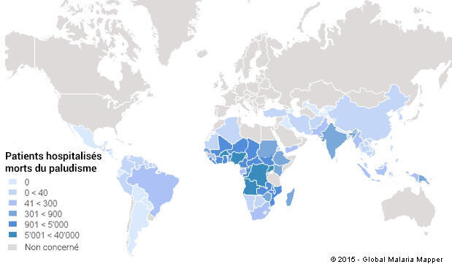

Image source rfi

Comment se transmet l’infection ?
Les moustiques transmettent le paludisme en piquant d’abord une personne infectée, ce qui les infecte à leur tour. Le parasite se développe ensuite dans le moustique pendant plusieurs jours, puis le moustique infecté peut transmettre le parasite à une autre personne en la piquant. On dit que ces moustiques sont des vecteurs car ils transportent la maladie d’une personne à une autre. Un malade ne peut donc pas transmettre directement le paludisme à une autre personne (sauf par transfusion). Après plusieurs jours d’incubation, le parasite provoque une forte fièvre et détruit les globules rouges, ce qui entraîne une anémie et de la fatigue et parfois un coma.

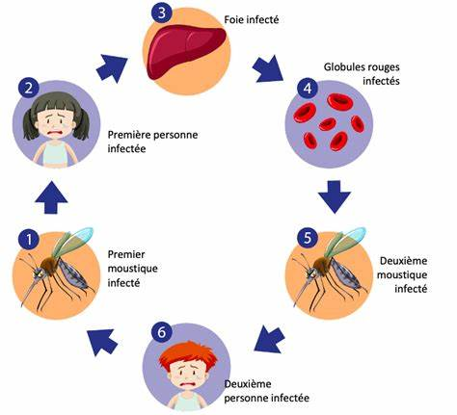
Image eurofins-biologie-medicale.com

Comment peut-on éviter d’être contaminé ?
Lorsqu’on prévoit un voyage, il est important de se renseigner sur le risque de paludisme en fonction de sa destination. Si on voyage dans un pays où on risque d’être infecté, il faut absolument se protéger : pour cela il faut éviter de se faire piquer par des moustiques la nuit et en plus il est important de prendre un médicament spécifique préventif qui protège contre la maladie. Pendant le séjour, il faut éviter également de se faire piquer par les moustiques en soirée et la nuit en utilisant des produits qu’on applique sur la peau et qui éloignent les moustiques (des répulsifs), en portant des vêtements qui couvrent bien les bras et les jambes et en dormant sous une moustiquaire.

Existe-t-il un traitement ?
On fait le diagnostic de paludisme sur une analyse de sang. Une personne infectée doit être traitée en urgence avec un traitement spécifique antipaludéen. Il existe différents médicaments antipaludéens selon les cas et leur gravité mais malheureusement de plus en plus de parasites Plasmodium deviennent résistants à certains traitements mal utilisés.
Il existe également des traitements préventifs (appelés chimioprophylaxie) contre le paludisme pour les personnes qui voyagent dans les zones à risque. Ces médicaments prescrits par le médecin permettent de réduire le risque de développer la maladie, tout en complétant les mesures de protection contre les piqûres de moustiques.

Laboratoire de Parasitologie Mycologie CHU de Nice

Liens web
- https://www.chl.lu/fr/dossier/malaria-paludisme
- http://www.who.int/mediacentre/factsheets/fs094/fr/
- https://santesecu.public.lu/fr/espace-citoyen/dossiers-thematiques/t/travel-clinic/malaria.html

